**CARA PENGGUNAAN APLIKASI**

**(USER GUIDE)**



**Dibuat Oleh : Lida Pratiwi Puteri**

**Copyright © 2011, Kerja Praktek PT. Telkom Bogor**

1. **LOGIN MENU**

Sebelum menggunakan seluruh fitur yang ada pada aplikasi ini, terlebih dahulu *user* harus memasukkan *username* dan *password*. Hal ini untuk mengantisipasi terhadap penyimpangan terhadap penggunaan data yang tidak sesuai dengan tempatnya. Isikan kedua komponen nama *user* dan *password*, kemudian klik pada Tombol **Log In.** Apabila *user* salah memasukkan *username* dan *password*, klik tombol **Reset** untuk mengosongkan isi dari *username* dan *password.*

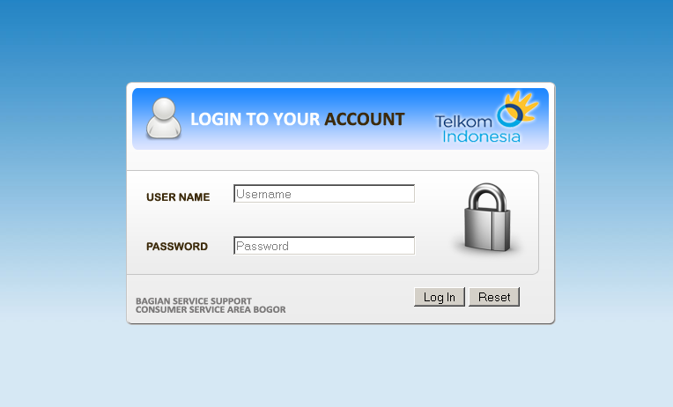

**Gambar 1.1** Tampilan Halaman Login

1. **DASHBOARD**

*Dashboard* merupakan halaman *HOME* atau halaman utama dari aplikasi pemetaan ini. Silakan klik *Dashboard* untuk meload atau me*refresh* halaman utama dari panel navigasi yang ada. Berikut ini adalah tampilan *dashboard* utama dari aplikasi pemetaan consumer service.

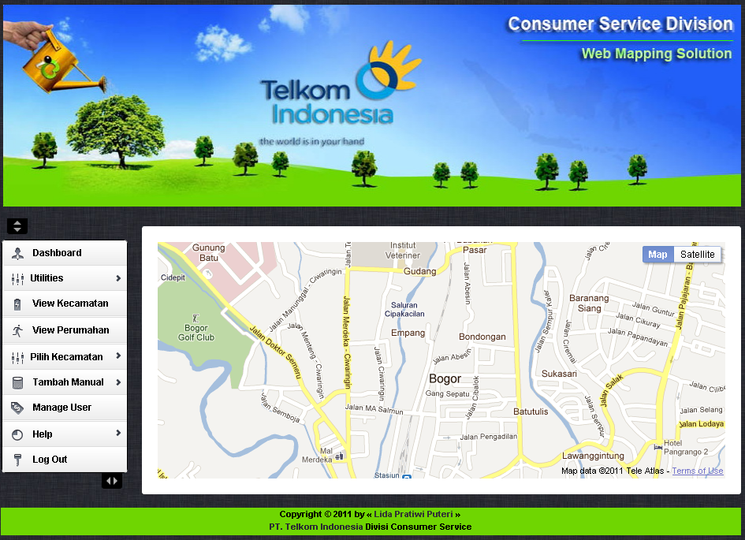

**Gambar 1.1** Dashboard Utama Aplikasi *Web Mapping*

1. **VIEW KECAMATAN**

Panel *View* Kecamatan digunakan untuk mengetahui lokasi dari kecamatan yang ada di kota bogor*. User* dapat melakukan *editing* secara *live* atau langsung pada baris tabel.

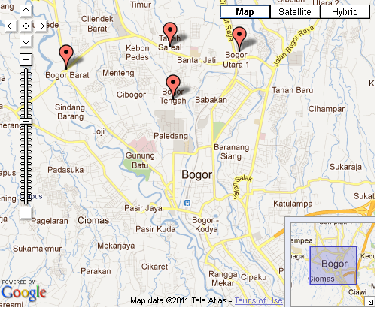

Klik Icon Untuk Melihat Informasi Secara Langsung

**Gambar 1.3** Peta pada View Kecamatan

User dapat melihat informasi dari tiap marker/icon dengan cara melakukan klik secara langsung pada peta. Untuk melakukan edit data secara langsung silakan lihat gambar 1.4.

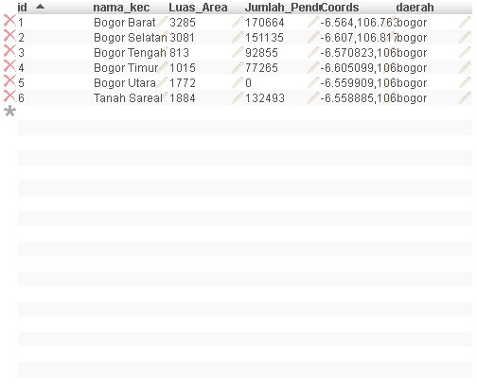

Klik Icon ini untuk hapus data secara langsung.

Klik Icon ini untuk edit data secara langsung.

**Gambar 1.4** Editing data secara langsung

1. **VIEW PERUMAHAN**

Panel ini digunakan untuk melihat perumahan beserta informasi STO, RK, dan DP. Silakan Klik tiap marker atau icon untuk melihat secara langsung informasi yang terkandung didalamnya.

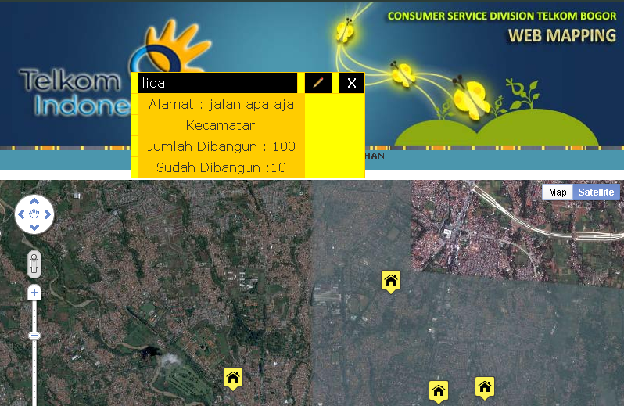

Klik Icon ini untuk melihat informasi secara langsung.

**Gambar 1.5** Klik Icon Untuk Melihat Informasi Secara Langsung

Untuk menampilkan data STO, RK, dan DP pada peta, silakan klik pada tiap tombol pada menu navigasi bawah.

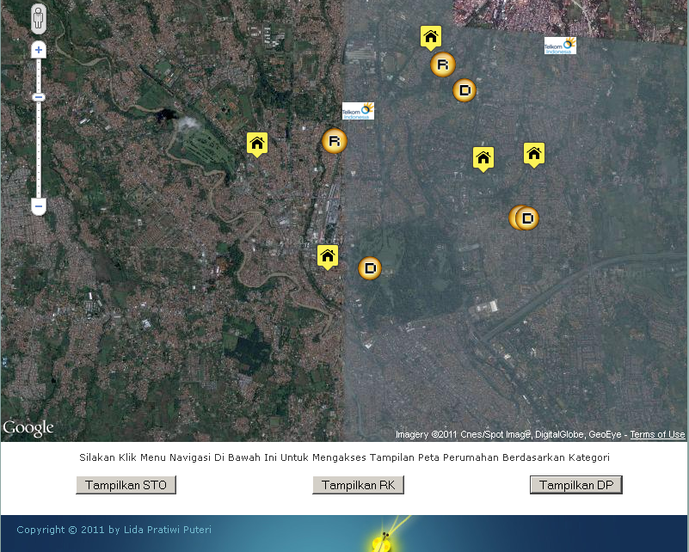

Klik Tombol ini untuk menampilkan icon STO.

**Gambar 1.6** Tampilan Tombol untuk Menampilkan Icon Lokasi STO, DP, RK

1. **TAMBAH MANUAL**

Apabila User ingin menambahkan secara manual lokasi dan posisi icon/marker perumahan, DP, RK, atau STO, klik pada panel navigasi **TAMBAH MANUAL**. Apabila sudah muncul petanya, klik pada bagian peta dimana user ingin menambahkan lokasi perumahan, STO, DP, atau RK. Kemudian isikan data-data serta informasi pada tabel yang terletak pada bawah peta. Kemudian klik **SIMPAN**.

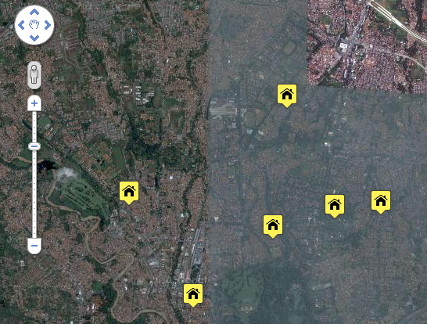

Klik di peta, dimana akan ditambahkan lokasinya.

**Gambar 1.7** Klik pada Peta untuk menambahkan Icon secara Manual.

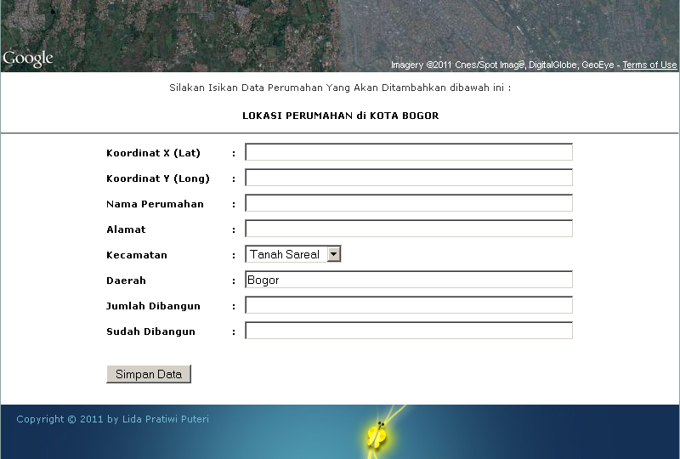

**Gambar 1.7** Isikan Data atau Informasi yang diperlukan

1. **MANAGE USER**

Panel ini digunakan untuk melakukan *editing data user* yang menggunakan aplikasi ini. User dapat mengedit data-data yang diperlukan melalui fitur ini.

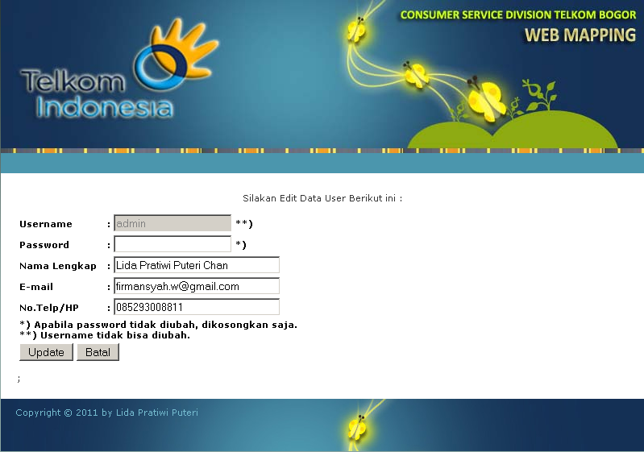

**Gambar 1.8** Edit Data User

1. **LOGOUT**

Apabila user telah selesai menggunakan aplikasi ini, silakan melakukan logout agar tidak sembarang pengguna dapat menggunakan aplikasi ini.